Witajcie

Temat dzisiejszych zajęć to

Segregacja śmieci

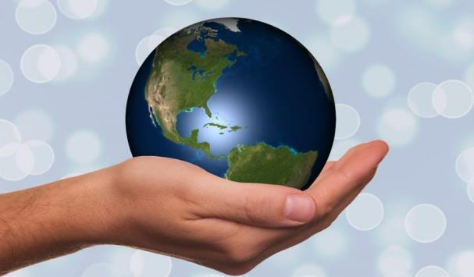

Zaczynamy od obejrzenia filmu o segregacji , w którym odpowiadamy na pytanie co się dzieje z odpadami i nieczystościami

https://www.youtube.com/watch?v=RtvakFSCE9I
https://vod.tvp.pl/video/abc-wszystko-wie,odc-9,17402257
Teraz posegreguj śmieci i odpady na stronie
https://learningapps.org/watch?v=pktift6it01
Kilka zagadek na trening mózgu :
Co to za przestrzeń między Ziemią, Księżycem
planetami oraz między gwiazdami?
(kosmos)
Zawsze jest nad nami. To płacze czasami deszczem,
to śmieje się słońcem albo gwiazd tysiącem.
(niebo)
Jej długi warkocz złotem błyska, siostrą jest gwiazd i księżyca.
Rzadko odwiedza nasze niebo. Niesie wieści. Jakie?
To tajemnica.
(kometa)
Kiedy po niebie wędruje nocą, dokoła niego gwiazdy migocą.
Raz jest jak rogalik, raz okrągły jak talerz.
Kiedy słońce wschodzi, wnet z nieba ucieka.
(księżyc)
Co to za złota świetlana kula, która swym ciepłem Ziemię otula?
(słońce)
Z ziemi do gwiazd mknie pocisk złoty, szybszy niż wiatr i samochody.
(rakieta)
W dzień ich nie ujrzysz, chociaż są nad nami.
Można je zobaczyć nocą i wieczorami.
(gwiazdy)
Co to za okrągła planeta, na której bez wody,
tlenu i słońca nie byłoby życia.
(ziemia)

Zadanie do wykonania
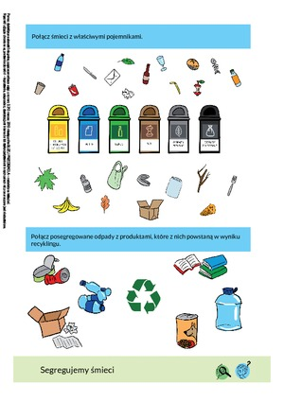
I kilka rad ekologicznych do stosowania w życiu
Proszę pięknie pokolorować i stosować
Pozdrawiam Ewa Łabenda
